习题课　机械能守恒定律

[目标定位]　1.进一步理解机械能守恒的条件及其判定．

2．能灵活应用机械能守恒定律的三种表达方式列方程．

3．在多个物体组成的系统中，会应用机械能守恒定律解决相关问题．

4．明确机械能守恒定律和动能定理的区别．



1．机械能守恒定律的内容：在只有重力或弹力做功的物体系统内，动能与势能可以互相转化，而总的机械能保持不变．

2．机械能守恒的条件：只有重力或系统内弹力做功．

3．对机械能守恒条件的理解

(1)只受重力(或弹力)作用，例如在不考虑空气阻力的情况下的各种抛体运动，物体的机械能守恒．

(2)存在其他力，但其他力不做功，只有重力或系统内的弹力做功．

(3)除重力、弹力外其他力做功，但做功的代数和为零．

4．机械能守恒定律的表达式

(1)守恒观点：*E*k1＋*E*p1＝*E*k2＋*E*p2

(2)转化观点：Δ*E*k增＝Δ*E*p减

(3)转移观点：Δ*EA*增＝Δ*EB*减

5．动能定理：在一个过程中合力对物体做的功，等于物体在这个过程中动能的变化．



一、机械能是否守恒的判断

1．利用机械能的定义判断：分析动能和势能的和是否变化．

2．用做功判断：分析物体受力情况(包括内力和外力)，明确各力做功的情况，若对物体或系统只有重力或弹力做功，没有其他力做功或其他力做功的代数和为零，则机械能守恒．

3．用能量转化来判断：若系统中只有动能和势能的相互转化而无机械能与其他形式的能的转化，则系统机械能守恒．

4．对多个物体组成的系统，除考虑外力是否只有重力做功外，还要考虑系统内力做功，如有滑动摩擦力做功时，因有摩擦热产生，系统机械能将有损失．

【例1】

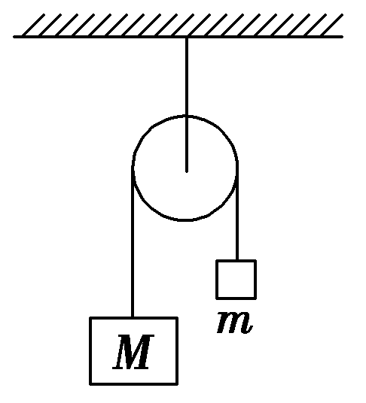

图1

如图1所示，细绳跨过定滑轮悬挂两物体*M*和*m*，且*M*>*m*，不计摩擦，系统由静止开始运动的过程中(　　)

A．*M*、*m*各自的机械能分别守恒

B．*M*减少的机械能等于*m*增加的机械能

C．*M*减少的重力势能等于*m*增加的重力势能

D．*M*和*m*组成的系统机械能守恒

答案　BD

解析　*M*下落过程，绳的拉力对*M*做负功，*M*的机械能减少；*m*上升过程，绳的拉力对*m*做正功，*m*的机械能增加，A错误；对*M*、*m*组成的系统，机械能守恒，易得B、D正确；*M*减少的重力势能并没有全部用于*m*重力势能的增加，还有一部分转变成*M*、*m*的动能，所以C错误．

二、多物体组成的系统的机械能守恒问题

1．多个物体组成的系统，就单个物体而言，机械能一般不守恒，但就系统而言机械能往往是守恒的．

2．对系统列守恒方程时常有两种表达形式：*E*k1＋*E*p1＝*E*k2＋*E*p2①或Δ*E*k增＝Δ*E*p减②，运用①式需要选取合适的参考平面，运用②式无需选取参考平面，只要判断系统内能的增加量和减少量即可．所以处理多物体组成系统问题用第②式较为方便．

3．注意寻找用绳或杆相连接的物体间的速度关系和位移关系．

【例2】

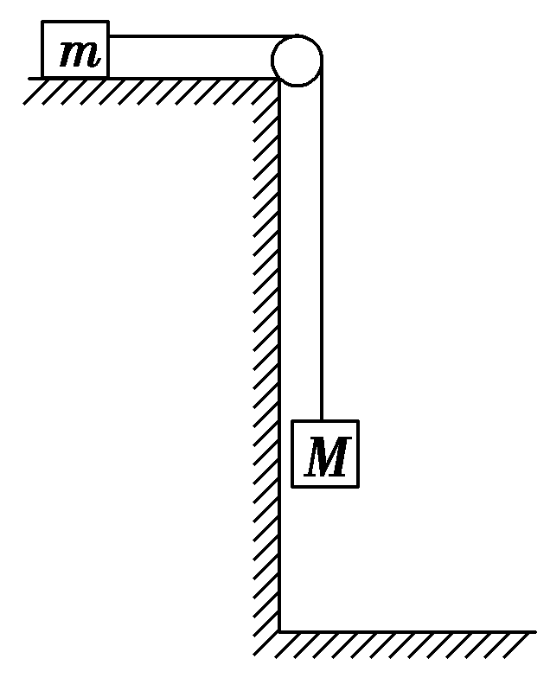

图2

如图2所示，质量为*m*的木块放在光滑的水平桌面上，用轻绳绕过桌边的光滑定滑轮与质量为*M*的砝码相连．已知*M*＝2*m*，让绳拉直后使砝码从静止开始下降*h*的距离(未落地)时，木块仍没离开桌面，则砝码的速度为多少？

答案

解析　解法一：用*E*初＝*E*末求解．

设砝码开始离桌面的距离为*x*，取桌面所在的水平面为参考面，则系统的初始机械能

*E*初＝－*Mgx*，

系统的末机械能*E*末＝－*Mg*(*x*＋*h*)＋(*M*＋*m*)*v*2.

由*E*初＝*E*末得：

－*Mgx*＝－*Mg*(*x*＋*h*)＋(*M*＋*m*)*v*2，

解得*v*＝.

解法二：用Δ*E*k增＝Δ*E*p减求解．

在砝码下降*h*的过程中，系统增加的动能为

Δ*E*k增＝(*M*＋*m*)*v*2，

系统减少的重力势能Δ*E*p减＝*Mgh*，

由Δ*E*k增＝Δ*E*p减得：

(*M*＋*m*)*v*2＝*Mgh*，

解得*v*＝＝.

借题发挥　利用*E*k1＋*E*p1＝*E*k2＋*E*p2解题必须选择参考平面，而用Δ*E*k增＝Δ*E*p减解题无需选参考平面，故多物体组成系统问题用Δ*E*k增＝Δ*E*p减列式较为方便．

针对训练

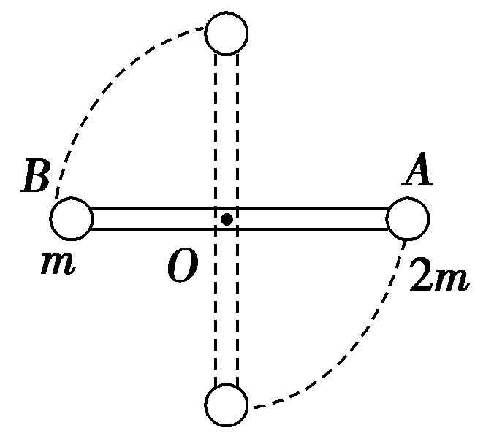

图3

如图3所示，在一长为2*L*不可伸长的轻杆两端各固定一质量为2*m*与*m*的小球*A*、*B*，系统可绕过轻杆的中点且垂直纸面的固定转轴*O*转动．初始时轻杆处于水平状态，无初速度释放后轻杆转动，当轻杆转至竖直位置时，求小球*A*的速率．

答案

解析　*A*球和*B*球组成的系统机械能守恒

由机械能守恒定律，得：

2*mgL*－*mgL*＝*mv*＋(2*m*)*v*①

又*vA*＝*vB*②

由①②解得*vA*＝.

三、机械能守恒定律和动能定理的应用比较

1．机械能守恒定律反映的是物体初、末状态的机械能间的关系，且守恒是有条件的，而动能定理揭示的是物体动能

的变化跟引起这种变化的合外力功之间的关系，既关心初末状态的动能，也必须认真分析对应这两个状态间经历的过程中力做功的情况．

2．动能定理与机械能守恒的选用思路

(1)从研究对象看出，动能定理主要用于单个质点，而机械能守恒定律运用于系统．

(2)从做功角度看，除重力和系统内的弹力做功外，有其它力参与做功选用动能定理．没有其它力参与做功对系统可以选用机械能守恒定律，也可以选用动能定理．

【例3】

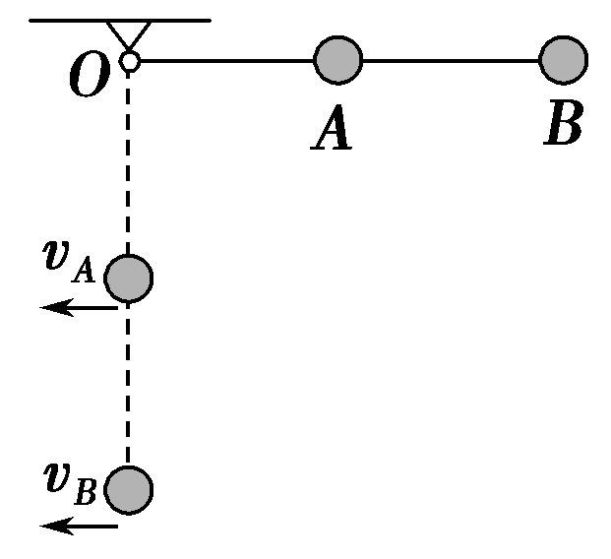

图4

如图4所示，在长为*L*的轻杆中点*A*和端点*B*各固定一质量为*m*的球，杆可绕无摩擦的轴*O*转动，使杆从水平位置无初速度释放．求当杆转到竖直位置时，轻杆对*A*、*B*两球分别做了多少功？

答案　－0.2*mgL*　0.2*mgL*

解析　设当杆转到竖直位置时，*A*球和*B*球的速度分别为*vA*和*vB*.如果把轻杆、两球组成的系统作为研究对象，因为机械能没有转化为其它形式的能，故系统机械能守恒，可得：*mgL*＋*mgL*＝*mv*＋*mv*

因*A*球与*B*球在各个时刻对应的角速度相同，

故*vB*＝2*vA*

由以上二式得：*vA*＝，*vB*＝.

根据动能定理，可解出杆对*A*、*B*做的功．

对*A*有：*WA*＋*mg*＝*mv*－0，

所以*WA*＝－0.2*mgL*.

对*B*有：*WB*＋*mgL*＝*mv*－0，所以*WB*＝0.2*mgL*.



机械能是否守恒的判断

1．关于机械能守恒定律的适用条件，以下说法中正确的是 (　　)

A．只有重力和弹力作用时，机械能才守恒

B．当有其他外力作用时，只要合外力为零，机械能就守恒

C．当有其他外力作用时，只要除重力以外的其他外力做功为零，机械能就守恒

D．炮弹在空中飞行时，不计空气阻力，仅受重力作用，所以炮弹爆炸前后机械能守恒

答案　C

解析　机械能守恒的条件是“物体系统内只有重力或弹力做功”，不是“只有重力和弹力作用”，应该知道作用和做功是两个完全不同的概念，有力不一定做功，故A项错误；合外力为零，物体的加速度为零，是物体处于静止或做匀速直线运动的另一种表达，不是机械能守恒的条件，故B项错误；有其他外力作用，且重力、弹力外的其他力做功为零时，机械能守恒，故C项正确；炮弹爆炸时，化学能转化为炮弹的内能和动能，机械能是不守恒的，故D项错误．故选C.

多物体组成的系统的机械能守恒问题

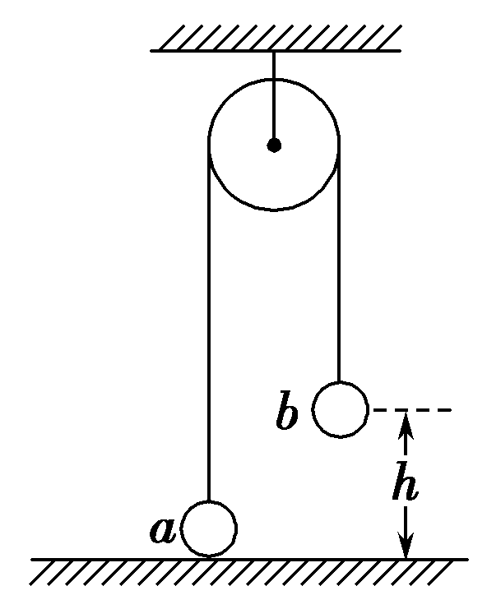2. 如图5所示，一根很长的、不可伸长的柔软轻绳跨过光滑定滑轮，轻绳两端各系一小球*a*和*b*，*a*球质量为*m*，静置于地面；*b*球质量为3*m*，用手托住，离地面高度为*h*，此时轻绳刚好拉紧，从静止开始释放*b*后，*a*可能达到的最大高度为 (　　)

图5

A．*h* B．1.5*h*

C．2*h* D．2.5*h*

答案　B

解析　释放*b*后，在*b*到达地面之前，*a*向上加速运动，*b*向下加速运动，*a*、*b*系统的机械能守恒，若*b*落地瞬间速度为*v*，取地面所在平面为参考平面，则3*mgh*＝*mgh*＋*mv*2＋(3*m*)*v*2，可得*v*＝.*b*落地后，*a*向上以速度*v*做竖直上抛运动，能够继续上升的高度*h*′＝＝.所以*a*能达到的最大高度为1.5*h*，B正确．

机械能守恒定律和动能定理的比较应用

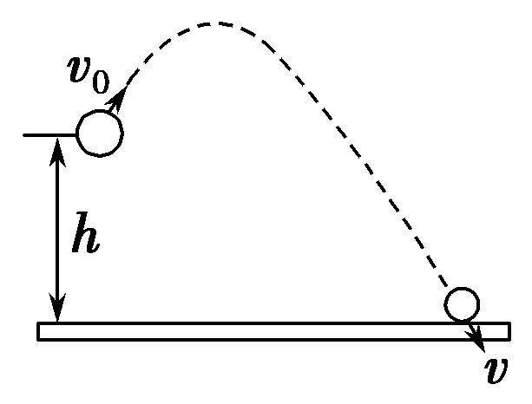3. 如图6所示，某人以*v*0＝4 m/s的速度斜向上(与水平方向成25°角)抛出一个小球，小球落地时速度为*v*＝8 m/s，不计空气阻力，求小球抛出时的高度*h*.甲、乙两位同学看了本题的参考解法“*mgh*＝*mv*2－*mv*”后争论了起来．甲说此解法依据的是动能定理，乙说此解法依据的是机械能守恒定律，你对甲、乙两位同学的争论持什么观点，请简单分析，并求出抛出时的高度*h*.(*g*取10 m/s2)

图6

答案　见解析

解析　甲、乙两位同学的说法均正确．从抛出到落地，重力做功*mgh*，动能增加*mv*2－*mv*，由动能定理可知*mgh*＝*mv*2－*mv*，所以甲说法对．从抛出到落地，重力势能减少*mgh*，动能增加*mv*2－*mv*，由机械能

守恒定律*mgh*＝*mv*2－*mv*，乙说法也对．

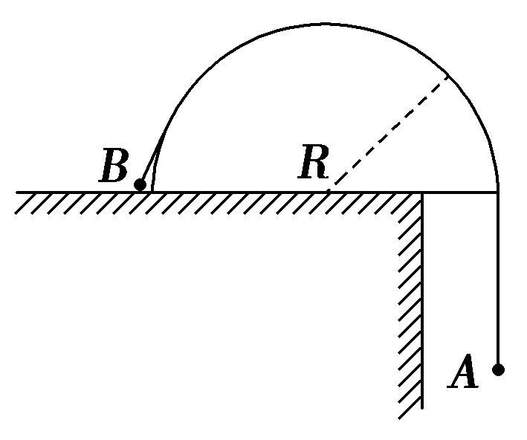*h*＝＝ m＝2.4 m.

4. 如图7所示是一个横截面为半圆、半径为*R*的光滑柱面，一根不可伸长的细线两端分别系着物体*A*、*B*，且*mA*＝2*mB*，由图示位置从静止开始释放*A*物体，当物体*B*达到圆柱顶点时，求绳的张力对物体*B*所做的功．

图7

答案　*mBgR*

解析　本题要求出绳的张力对物体*B*做的功，关键求出物体*B*到达圆柱顶点的动能．由于柱面是光滑的，故系统的机械能守恒，系统重力势能的减少量等于系统动能的增加量．系统重力势能的减少量为：

Δ*E*p＝*mAg*－*mBgR*，

系统动能的增加量为Δ*E*k＝(*mA*＋*mB*)*v*2

由Δ*E*p＝Δ*E*k得*v*2＝(π－1)*gR*

绳的张力对*B*做的功：*W*＝*mBv*2＋*mBgR*＝*mBgR*.



(时间：60分钟)

题组一　机械能是否守恒的判断

1．下列物体中，机械能守恒的是 (　　)

A．做平抛运动的物体

B．被匀速吊起的集装箱

C．光滑曲面上自由运动的物体

D．物体以*g*的加速度竖直向上做匀减速运动

答案　AC

解析　物体做平抛运动或沿光滑曲面自由运动时，不受摩擦力，在曲面上弹力不做功，只有重力做功，机械能守恒；匀速吊起的集装箱，动能不变，势能增加，机械能不守恒；物体以*g*的加速度向上做匀减速运动时，由牛顿第二定律*mg*－*F*＝*m*×*g*，有*F*＝*mg*，则物体受到竖直向上的大小为*mg*的外力作用，该力对物体做了正功，机械能不守恒，故选A、C.

2．在下面列举的各例中，若不考虑阻力作用，则物体的机械能发生变化的是

(　　)

A．用细杆拴着一个物体，以杆的另一端为固定轴，使物体在光滑水平面上做匀速圆周运动

B．细杆拴着一个物体，以杆的另一端为固定轴，使物体在竖直平面内做匀速圆周运动

C．物体沿光滑的曲面自由下滑

D．用一沿固定斜面向上、大小等于物体所受摩擦力的拉力作用在物体上，使物体以一定的初速度沿斜面向上运动

答案　B

解析　物体若在水平面内做匀速圆周运动，动能、势能均不变，物体的机械能不变；物体在竖直平面内做匀速圆周运动，动能不变，势能改变，故物体的机械能发生变化；物体沿光滑的曲面自由下滑，只有重力做功，机械能守恒；用一沿固定斜面向上、大小等于物体所受摩擦力的拉力作用在物体上，使物体以一定的初速度沿斜面向上运动时，除重力以外的力做功之和为零，物体的机械能守恒，故选B.

3.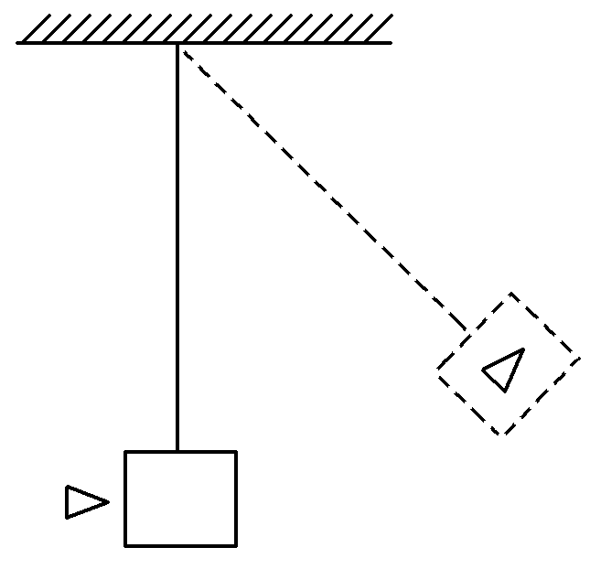 木块静止挂在绳子下端，一子弹以水平速度射入木块并留在其中，再与木块一起共同摆到一定高度，如图8所示，从子弹开始入射到共同上摆到最大高度的过程中，下面说法正确的是 (　　)

图8

A．子弹的机械能守恒

B．木块的机械能守恒

C．子弹和木块的总机械能守恒

D．以上说法都不对

答案　D

解析　子弹打入木块的过程中，子弹克服摩擦力做功产生热能，故系统机械能不守恒．

题组二　多物体组成的系统的机械能守恒问题

4.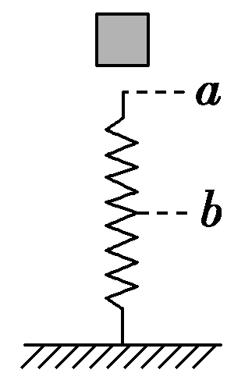 如图9，物体从某一高度自由下落到竖直立于地面的轻质弹簧上．在*a*点时物体开始与弹簧接触，到*b*点时物体速度为零．则从*a*到*b*的过程中，物体 (　　)

图9

A．动能一直减小

B．重力势能一直减小

C．所受合外力先增大后减小

D．动能和重力势能之和一直减小

答案　BD

解析　物体刚接触弹簧一段时间内，物体受到竖直向下的重力和竖直向上的弹力，且弹力小于重力，所以物体的合外力向下，物体做加速运动，在向下运动的过程中弹簧的弹力越来越大，所以合力越来越小，即物体做加速度减小的加速运动，当弹力等于重力时，物体的速度最大，之后弹力大于重力，合力向上，物体做减速运动，因为物体速度仍旧向下，所以弹簧的弹力仍旧增大，所以合力在增大，故物体做加速度增大的减速运动，到*b*点时物体的速度减小为零，所以过程中物体的速度先增大再减小，即动能先增大后减小，A错误；从*a*点到*b*点物体一直在下落，重力做正功，所以物体的重力势能在减小，B正确；所受合外力先减小后增大，C错误；过程中物体的机械能转化为弹簧的弹性势能，所以D正确．

5. 内壁光滑的环形凹槽半径为*R*，固定在竖直平面内，一根长度为*R*的轻杆，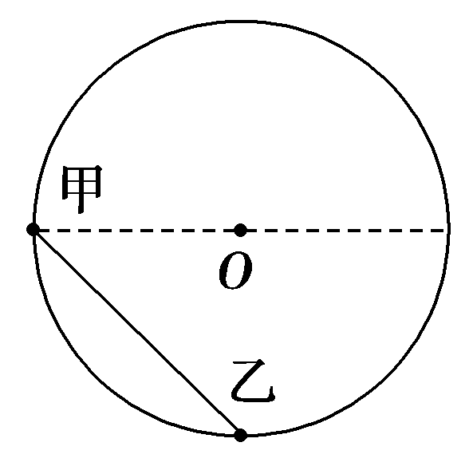一端固定有质量*m*的小球甲，另一端固定有质量为2*m*的小球乙．现将两小球放入凹槽内，小球乙位于凹槽的最低点如图10所示，由静止释放后 (　　)

A．下滑过程中甲球减少的机械能总是等于乙球增加的

图10

机械能

B．下滑过程中甲球减少的重力势能总是等于乙球增加的重力势能

C．甲球可沿凹槽下滑到槽的最低点

D．杆从右向左滑回时，乙球一定不能回到凹槽的最低点

答案　A

解析　环形槽光滑，甲、乙组成的系统在运动过程中只有重力做功，故系统机械能守恒，下滑过程中甲减少的机械能总是等于乙增加的机械能，甲、乙系统减少的重力势能等于系统增加的动能；甲减少的重力势能等于乙增加的势能与甲、乙增加的动能之和；由于乙的质量较大，系统的重心偏向乙一端，由机械能守恒，知甲不可能滑到槽的最低点，杆从右向左滑回时乙一定会回到槽的最低点．

6.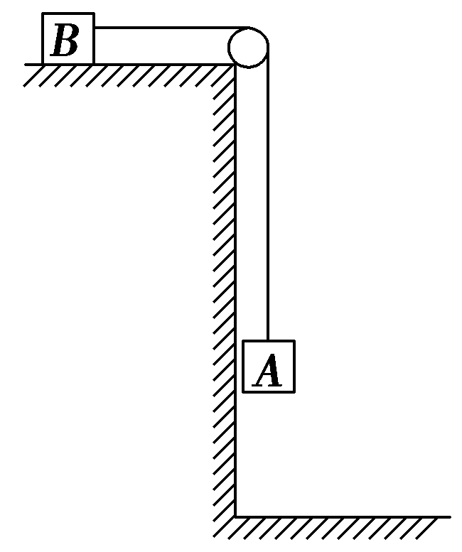 如图11所示，*mA*＝2*mB*，不计摩擦阻力，物体*A*自*H*高处由静止开始下落，且*B*物体始终在水平台面上．若以地面为零势能面，则当物体*A*的动能与其势能相等时，物体*A*距地面的高度是 (　　)

图11

A. B.

C. D.

答案　B

解析　*A*、*B*组成的系统机械能守恒．设物体*A*的动能与其势能相等时，物体*A*距地面的高度是*h*，*A*的速度为*v*.则有*mAgh*＝*mAv*2，即*v*2＝2*gh*.从开始到*A*距地面的高度为*h*的过程中，*A*减少的重力势能为Δ*E*p＝*mAg*(*H*－*h*)＝2*mBg*(*H*－*h*)．系统增加的动能为Δ*E*k＝(*mA*＋*mB*)*v*2＝×3*mB*×2*gh*＝3*mBgh*.由Δ*E*p＝Δ*E*k，得*h*＝*H*.

7.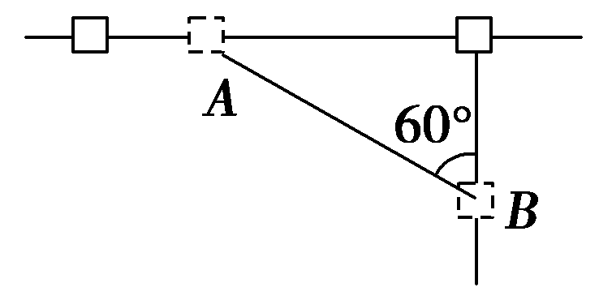 有一竖直放置的“*T*”形架，表面光滑，滑块*A*、*B*分别套在水平杆与竖直杆上，*A*、*B*用一不可伸长的轻细绳相连，*A*、*B*质量相等，且可看做质点，如图12所示，开始时细绳水平伸直，*A*、*B*静止．由静止释放*B*后，已知当细绳与竖直方向的夹角为60°时，滑块*B*沿着竖直杆下滑的速度为*v*，则连接*A*、*B*的绳长为 (　　)

图12

A. B.

C. D.

答案　D

解析　由运动的合成与分解可知滑块*A*和*B*在绳长方向的速度大小相等，有*vA*sin 60°＝*vB*cos 60°，解得*vA*＝*v*，将滑块*AB*看成一系统，系统的机械能守恒，设滑块*B*下滑的高度为*h*，有*mgh*＝*mv*＋*mv*，解得*h*＝，由几何关系可知绳子的长度为*L*＝2*h*＝，故选项D正确．

题组三　综合题组

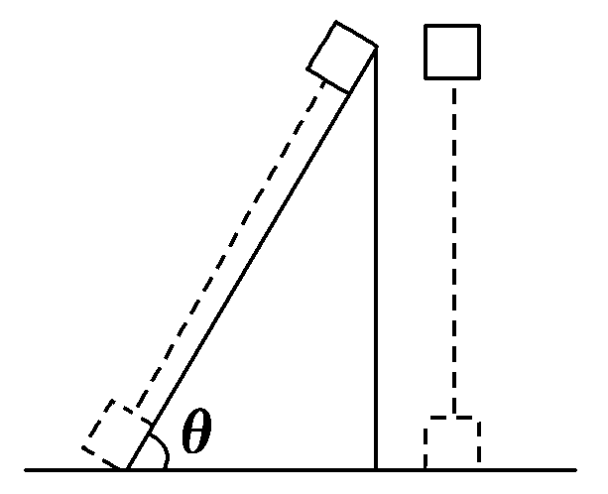8. 如图13所示，现有两个完全相同的可视为质点的物块都从静止开始运动，一个自由下落，一个沿光滑的固定斜面下滑，最终它们都到达同一水平面上，空气阻力忽略不计，则 (　　)

图13

A．重力做的功相等，重力做功的平均功率相等

B．它们到达水平面上时的动能相等

C．重力做功的瞬时功率相等

D．它们的机械能都是守恒的

答案　BD

解析　两物体从同一高度下落，根据机械能守恒定律知，它们到达水平面上时的动能相等，自由下落的物体先着地，重力做功的平均功率大，而着地时重力做功的瞬时功率等于重力与重力方向上的速度的乘积，故重力做功的瞬时功率不相等，选BD.

9.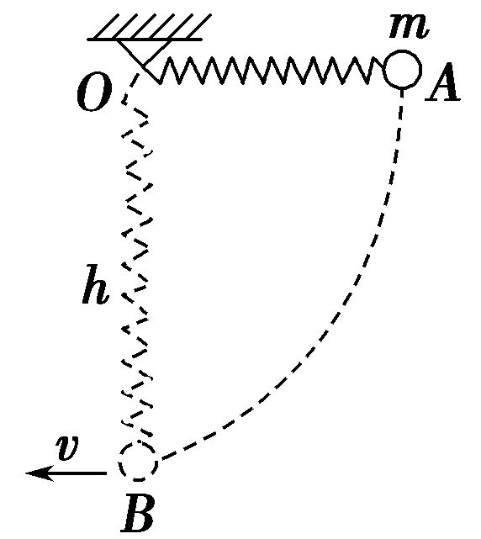 如图14所示，质量为*m*＝2 kg的小球系在轻弹簧的一端，另一端固定在悬点*O*处，将弹簧拉至水平位置*A*处由静止释放，小球到达距*O*点下方*h*＝0.5 m处的*B*点时速度为2 m/s.求小球从*A*运动到*B*的过程中弹簧弹力做的功(*g*取10 m/s2)．

图14

答案　－6 J

解析　对小球和弹簧组成的系统，只有重力和弹簧的弹力做功，故机械能守恒，小球减少的重力势能转化为系统的动能和弹性势能，所以*mgh*＝*mv*2＋*E*弹，*E*弹＝*mgh*－*mv*2＝6 J，*W*弹＝－6 J.

即弹簧弹力对小球做功为－6 J.

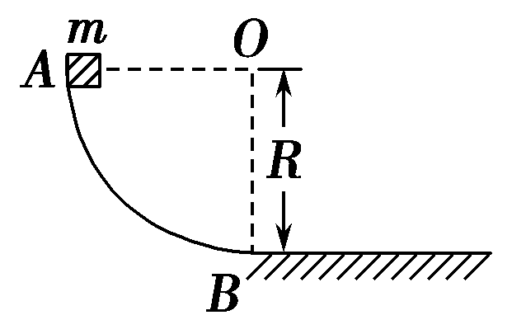10. 如图15所示，*AB*是竖直面内的四分之一圆弧形光滑轨道，下端*B*点与水平直轨道相切．一个小物块自*A*点由静止开始沿轨道下滑，已知轨道半径为*R*＝0.2 m，小物块的质量为*m*＝0.1 kg，小物块与水平面间的动摩擦因数*μ*＝0.5，*g*取10 m/s2.求：

图15

(1)小物块在*B*点时受到的圆弧轨道的支持力；

(2)小物块在水平面上滑动的最大距离．

答案　(1)3 N　(2)0.4 m

解析　(1)由机械能守恒定律，得*mgR*＝*mv*，在*B*点*F*N－*mg*＝*m*，

联立以上两式得*F*N＝3*mg*＝3×0.1×10 N＝3 N.

(2)设小物块在水平面上滑动的最大距离为*l*，对小物块运动的整个过程由动能定理得*mgR*－*μmgl*＝0，

代入数据得*l*＝＝ m＝0.4 m.

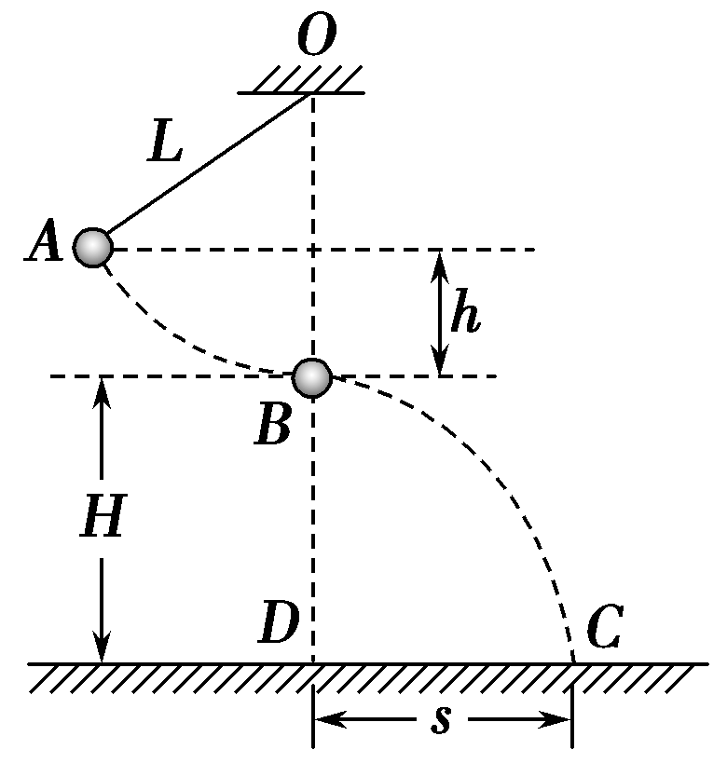11．(2013·福建) 如图16，一不可伸长的轻绳上端悬挂于*O*点，下端系一质量*m*＝1.0 kg的小球．现将小球拉到*A*点(保持绳绷直)由静止释放，当它经过*B*点时绳恰好被拉断，小球平抛后落在水平地面上的*C*点．地面上的*D*点与*OB*在同一竖直线上，已知绳长*L*＝1.0 m，*B*点离地高度*H*＝1.0 m，*A*、*B*两点的高度差*h*＝0.5 m，重力加速度*g*取10 m/s2，不计空气影响，求：

图16

(1)地面上*DC*两点间的距离*s*；

(2)轻绳所受的最大拉力大小．

答案　(1)1.41 m　(2)20 N

解析　(1)小球从*A*到*B*的过程中机械能守恒，有：*mgh*＝*mv*，①

小球从*B*到*C*做平抛运动，在竖直方向上有：*H*＝

*gt*2，②

在水平方向上有：*s*＝*vBt*，③

联立①②③解得：*s*＝1.41 m．④

(2)小球下摆到达*B*点时，绳的拉力和重力的合力提供向心力，有：*F*－*mg*＝*m*⑤

联立①⑤解得：*F*＝20 N

根据牛顿第三定律，*F*′＝－*F*，

轻绳所受的最大拉力大小为20 N.

12．如图17所示，半径为*R*的光滑半圆弧轨道与高为10*R*的光滑斜轨道放在同一竖直平面内，两轨道之间由一条光滑水平轨道*CD*相连，水平轨道与斜轨道间有一段圆弧过渡．在水平轨道上，轻质弹簧被*a*、*b*两小球挤压，处于静止状态．同时释放两个小球，*a*球恰好能通过圆弧轨道的最高点*A*，*b*球恰好能到达斜轨道的最高点*B*.已知*a*球质量为*m*1，*b*球质量为*m*2，重力加速度为*g*.求：

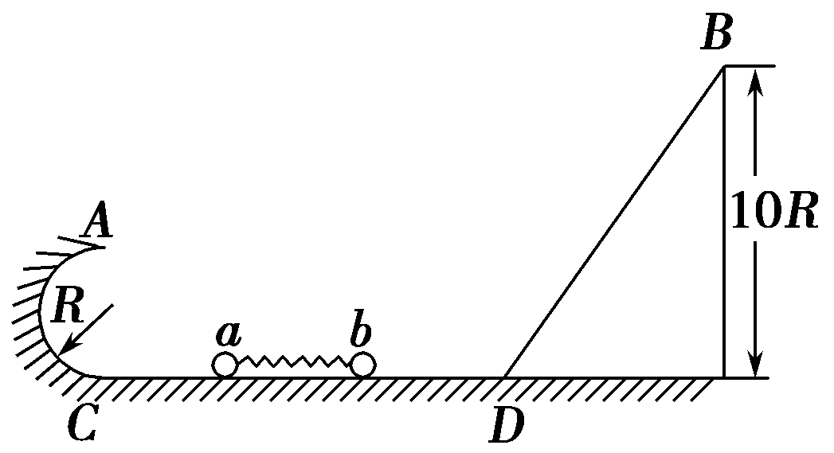

图17

(1)*a*球离开弹簧时的速度大小*va*；

(2)*b*球离开弹簧时的速度大小*vb*；

(3)释放小球前弹簧的弹性势能*E*p.

答案　(1)　(2)

(3)*gR*

解析　(1)由*a*球恰好能到达*A*点知

*m*1*g*＝*m*1

由机械能守恒定律得

*m*1*v*－*m*1*v*＝*m*1*g*·2*R*

得*va*＝.

(2)对于*b*球由机械能守恒定律得：

*m*2*v*＝*m*2*g*·10*R*

得*vb*＝.

(3)由机械能守恒定律得

*E*p＝*m*1*v*＋*m*2*v*

得*E*p＝*gR*.